МИНИСТЕРСТВО ОБРАЗОВАНИЯ, НАУКИ И МОЛОДЕЖНОЙ ПОЛИТИКИ

КРАСНОДАРСКОГО КРАЯ

Государственное автономное профессиональное образовательное учреждение Краснодарского края

**«НОВОРОССИЙСКИЙ КОЛЛЕДЖ СТРОИТЕЛЬСТВА И ЭКОНОМИКИ»**

**(ГАПОУ КК «НКСЭ)**

**Комплект контрольно-оценочных средств**

**для проведения аттестации в форме экзамена**

**по учебной дисциплине**

**ЕН.02 ИНФОРМАТИКА**

в рамках основной профессиональной образовательной программы (ОПОП)

специальности 08.02.11 «Управление, эксплуатация и обслуживание многоквартирного дома»

(Базовая подготовка)

Новороссийск, 2019

|  |  |  |
| --- | --- | --- |
| УТВЕРЖДАЮ  Зам. директора по УР  Кондратюк М.А. ____________________  «___»_____2019 г.  CОГЛАСОВАНО  Научно-методический совет  протокол №___  от «__»_________2019 г.  ___________Ребрина Э.М. | ОДОБРЕНО  на заседании ЦМК Информационных технологий,  протокол № ____  от «__»_____2019 г.  Председатель ЦМК  Калимуллина Ю.А.________ | КОС составлен на основании ФГОС для укрупненной группы специальностей 08.00.00 «Техника и технологии строительства» для специальности 08.02.11 «Управление, эксплуатация и обслуживание многоквартирного дома», приказ Министерства образования и науки РФ N 144 от 10.12.2015 г., зарегистрирован в Минюсте регистрационный N40435 от 31.12.2015г. |
|  |  |  |

Разработчик:

Л.Г. Мишанкина

преподаватель спец.дисциплин

высшей категории

ГАПОУ КК «НКСЭ»

_______________

Рецензент:

_______________ Федорук А.П.

преподаватель спец. дисциплин

высшей категории ГАПОУ КК «НКСЭ»

# СОДЕРЖАНИЕ

## 1. Паспорт комплекта контрольно-оценочных средств 4

# 2. Комплект контрольно-оценочных средств 7

# 3. Организация контроля и оценки уровня освоения программы УД 38

**4. Пакет экзаменатора 41**

**1 Паспорт комплекта контрольно-оценочных средств**

1. **Область применения комплекта оценочных средств**

Комплект оценочных средств (КОС) предназначен для оценки результатов освоения учебной дисциплин ЕН.02 «Информатика». КОС включает контрольные материалы для проведения текущего контроля и аттестации в форме экзамена. КОС разработан на основании положений:

* основной профессиональной образовательной программы по направлению подготовки  специальности 08.02.11 «Управление, эксплуатация и обслуживание многоквартирного дома»*;*
* рабочей программы учебной дисциплины «Информатика».

**1.2 Результаты освоения учебной дисциплины, подлежащие проверке**

В результате аттестации по учебной дисциплине осуществляется комплексная проверка следующих умений и знаний, а также динамика формирования общих и профессиональных компетенций (Таблица 1):

Таблица 1

|  |  |  |  |  |  |  |
| --- | --- | --- | --- | --- | --- | --- |
| **Результаты обучения: умения, знания и общие компетенции** | **Показатели оценки результата** | **критерии** | **Тип задания №** | **ОК+ПК** | **Формы и методы контроля и оценки**  **(в соответствии с РП УД и РУП)** | |
| **Текущий контроль** | **Промежуточная аттестация** |
| **Уметь:** |  |  |  |  |  |  |
| У.1 Использовать изученные прикладные программные средства | Демонстрация умения использовать изученные прикладные программные средства | Правильно и в полном объеме демонстрируется умение использовать изученные прикладные программные средства | Тест 1,2.  Лабораторные работы 1-23 | ОК 1-10 | - Контроль по результатам тестирования.  - Контроль по результатам выполнения лабораторных работ. | Экзамен |
| У2. Вести учет и отчетность с помощью баз данных и специализированного программного обеспечения | Демонстрация умения работать с данными. Вести учет и отчетность в программе Access, работать с запросами | Построение базы данных, умение использовать сортировку, фильтрацию баз данных, умение строить запросы | Тест 2,3 Лабораторные работы 13-19 | ОК 1-10 | - Контроль по результатам тестирования.  - Контроль по результатам выполнения лабораторных работ. | Экзамен |
| **Знать:** |  |  |  |  |  |  |
| З.1 Основные понятия автоматизированной обработки информации, общий состав и структуру персональных электронно-вычислительных машин и вычислительных систем | Знание основных понятий автоматизированной обработки информации, общий состав и структура персональных электронно-вычислительных машин и вычислительных систем | Знание программ: MS Word, Excel, Visio, общего состава и структуры персональных электронно-вычислительных машин и вычислительных систем | Тест 2,3 Лабораторные работы 1-25.  Устный опрос | ОК 1-10 | - Устный и письменный опросы  - Контроль по результатам тестирования. | Экзамен |
| З.2 Базовые системные программные продукты и пакеты прикладных программ | Знание базовых системных программных продуктов и пакетов прикладных программ | В полном объеме знать базовые системные программные продукты и пакеты прикладных программ | Тест 2,3 Лабораторные работы 1-25.  Устный опрос | ОК 1-10 | - Устный и письменный опросы  - Контроль по результатам тестирования.  - Контроль по результатам выполнения лабораторных работ. | Экзамен |

**2 Комплект контрольно-оценочных средств**

**2.1 Текст тестового задания. Тест 1.**

1. Выберите правильную структуру Информационных технологий:

А) технология; процесс; задача

Б) технология; материальная технология; современная ИТ

В) новая ИТ; технология; нематериальная технология

Г) сырье; нематериальная технология; исходные данные

1. Что изменяет технология?

А) процессы

Б) умение

В) действие

Г) качество

1. Выберите правильную логическую цепочку

А) данные→решение→результат

Б) решение→результат→данные

В) сырье→переработка→продукт

Г) продукт→переработка→сырье

1. Выберите программные средства, относящиеся к общему программному обеспечению:

А) ОС (операционные системы)

Б) СУБД

В) графический процессор

Г) текстовый редактор

1. Выберите правильную логическую цепочку(в порядке развития общества)

А) калькулятор → ЭВМ → персональный компьютер

Б) телефон → телеграф → голосовая почта

В) телеграф → ЭВМ → телекс

Г) телекс → факс → электронная почта

1. Выберите правильную структуру Технологии материального производства:

А) технология; процесс; задача

Б) технология; материальная технология; современная ИТ

В) Материальные ресурсы; технология производства; продукт

Г) сырье; нематериальная технология; исходные данные

1. Выберите правильную последовательность:

А) современные ИТ→материальные ресурсы→информационный продукт

Б) данные→информационная технология →информационный продукт

В) продукт→ материальные ресурсы→технология производства

Г) данные→продукт→ИТ

1. Выберите правильную логическую цепочку

А) данные→решение→результат

Б) решение→результат→данные

В) сырье→переработка→продукт

Г) продукт→переработка→сырье

1. Выберите существующую технологию из классификации информационной технологии:

А) технология производства материальных продуктов

Б) технология обработки сырья

В) технология обработки графической информации

Г) мультимедийные технологии

1. Выберите правильную логическую цепочку (в порядке развития общества)

А) персональный компьютер→ калькулятор

Б) телефон → телеграф → голосовая почта

В) телеграф → ЭВМ → телекс

Г) телекс → факс → электронная почта

**2.2 Перечень объектов контроля и оценки**

Перечень объектов контроля и оценки представлен в таблице 2.

Таблица 2 - Перечень объектов контроля и оценки

|  |  |  |
| --- | --- | --- |
| **Наименование объектов контроля и оценки** | **Основные показатели оценки результата** | **Оценка** |
| У.1 Использовать изученные прикладные программные средства | Использование прикладных программ для работы с информацией в среде Windows. | 5 баллов |

**2.3 Условия выполнения**

1. Время на выполнение: 30 мин.
2. Оборудование учебного кабинета**:**

* посадочные места по количеству обучающихся;
* рабочее место преподавателя;
* комплект учебно-наглядных пособий по предмету.
* мультимедийные и видеоматериалы;
* компьютер с лицензионным программным обеспечением;
* интерактивная доска;
* мультимедиапроектор.

**2.4 Текст тестового задания Тест 2.**

1) Для запуска программы какой путь из предложенных правильный?

а) Пуск→ Документы → MS Office →Excel;

б) Пуск→Документы → Стандартные→Excel;

в) Пуск→ Все Программы→ MS Office → Excel;

г) Пуск→ Все Программы→Стандартные→Excel.

2) Найдите правильную запись адреса ячейки?

а) B4;

б) B:4;

в) 4B;

г) B#4.

3) Где отражается полностью данные, вводимые в ячейку таблицы Excel?

а) в поле имени;

б) в соседней ячейке;

в) на панели задач;

г) в строке формул.

4) Какая клавиша используется для выделения несмежных ячеек?

а) Alt;

б) Ctrl;

в) Shift;

г) Tab.

5) Какие данные в ячейке Excel выравнивает по правому краю?

а) текст;

б) символ;

в) минуты;

г) число.

6) С помощью чего можно распространить вниз по столбцу формулу?

а) формой заполнения;

б) подбором параметра;

в) таблицей подстановки;

г) маркером заполнения.

7) Что означает, появившееся в ячейке таблицы, значение **#####?**

а) деление на ноль;

б) в формуле есть текстовая информация;

в) число не входит в ширину ячейки;

г) неправильное вычисление.

8) Что означает данная кнопка панели инструментов ?

а) вызов Мастера диаграмм;

б) вызов Мастера функций;

в) вызов функции Автосумма;

г) сортировка данных.

9) Найдите соответствие каждой кнопке:

а) 1. Сортировка;

б) 2. мастер функций;



в) 3. уменьшение разрядности;



г) 4. проверка орфографии.

10) Какому формату соответствует дата – **5 апр 01**?

а) Д. ММ. ГГ;

б) Д. МММ. ГГ;

в) Д/М/ГГ;

г) Д – ММ .

11) Сколько долларов вы получите при продаже 285 руб., если курс = 28,5руб?

а) 100$;

б) 2850$;

в) 10$;

г) 28,5$.

12) С чего начинается формула в ячейке?

а) со знака равно;

б) со знака - **!**;

в) c кавычек;

г) со знака #.

13) Из чего состоит рабочий лист программы Excel?

а) ячеек;

б) строк;

в) столбцов;

г) панелей.

14) Из чего состоит адрес ячейки?

а) из номера колонки и номера строки;

б) из буквы строки и номера столбца;

в) из буквы столбца и номера строки;

г) не знаю.

15) Как выделить целый столбец электронной таблицы?

а) щелкнуть мышкой по номеру столбца;

б) щелкнуть мышкой по букве столбца;

в) нажать клавиши Ctrl+V;

г) нажать клавишу Enter.

16) Что означает, появившееся в ячейке таблицы, значение ***ЗНАЧ!#?***

а) деление на ноль;

б) число не входит в ширину ячейки;

в) формуле есть текстовая информация;

г) неправильное вычисление.

17) Что означает данная кнопка панели инструментов ?

а) вызов Мастера диаграмм;

б) вызов Мастера функций;

в) вызов функции Автосумма;

г) сортировка данных.

18) К какой категории функций относится функция **СРЗНАЧ**?

а) математические;

б) финансовые;

в) статистические;

г) .дата и время.

19) С помощью какой функции можно определить день недели вашего рождения?

а) ТДАТА;

б) СЕГОДНЯ;

в) ДЕНЬНЕД;

г) ДАТА.

20) Какой функции соответствует знак на панели инструментов?

а)СУММ;

б) СРЗНАЧ;

в) СУММА;

г) ЧЕТН.

21) Какому формату соответствует дата – **07.05.01**?

а) Д. М. ГГ;

б) Д/МММ/ГГ;

в) Д – М - ГГ;

г) Д /ММ/ГГ.

22) Сколько рублей вы получите при продаже 20$., если курс = 28,5руб.?

а) 5700руб;

б) 570руб;

в) 285руб;

г)57,5руб.

23) Найдите соответствие каждой кнопке:

а) 1. сортировка;



б) 2. автосумма;

в) 3 денежный формат;



г) 4. процентный формат.

24) Найдите правильную запись адреса блока ячеек?

а) B4;

б) B4:B12;

в) 4B:B12;

г) B#4:B#12.

25) Что выполняет функция Автозаполнения?

а) вводит различные последовательности;

б) вводит формулу в ячейку;

в) выделяет блок ячеек;

г)не знаю.

26) какие данные в ячейке Excel выравнивает по левому краю?

а) текст

б) дату

в) минуты

г) число

27) Что означает данная кнопка панели инструментов ?

а) вызов Мастера диаграмм;

б) вызов Мастера функций;

в) вызов функции Автосумма;

г) сортировка данных.

28) К какой категории функций относится функция ТДАТА?

а) математические;

б) финансовые;

в) статистические;

г) дата и время.

**2.5 Перечень объектов контроля и оценки**

Перечень объектов контроля и оценки представлен в таблице 3.

Таблица 3 - Перечень объектов контроля и оценки

|  |  |  |
| --- | --- | --- |
| **Наименование объектов контроля и оценки** | **Основные показатели оценки результата** | **Оценка** |
| У.1 Использовать изученные прикладные программные средства | Умение разрабатывать базу данных Access | 3 баллов |
| У 2. Вести учет и отчетность с помощью баз данных и специализированного программного обеспечения | Умение работать с данными. Вести учет и отчетность в программе Access, работать с запросами | 2 балла |

**2.6 Условия выполнения**

1. Время на выполнение: 30 мин.
2. Оборудование учебного кабинета**:**

* посадочные места по количеству обучающихся;
* рабочее место преподавателя;
* комплект учебно-наглядных пособий по предмету.
* мультимедийные и видеоматериалы;
* компьютер с лицензионным программным обеспечением;
* интерактивная доска;
* мультимедиапроектор.

**2.7 Текст тестового задания Тест 3.**

1) Программа Word является:

а) текстовым редактором;

б) текстовым файлом;

в) текстовым процессором;

г) нет правильного ответа.

2) Команда ***Сохранить как*…** окна программы Word находится в меню:

а) Вид;

б) Офис;

в) Рецензирование;

г) Вставка.

3) Чтобы удалить символ в документе, стоящий перед курсором, необходимо:

а) нажать клавишу Esc;

б) нажать клавишу Delete;

в) нажать клавишу Enter;

г) нажать клавишу Backspace.

4) Чтобы установить определенный интервал между абзацами, нужно:

а) воспользоваться меню Главная→Абзац→Интервал;

б) нажать несколько раз клавишу ПРОБЕЛ;

в) нажать несколько раз клавишу Enter;

г) воспользоваться меню Главная→Шрифт→Интервал.

5) Чтобы удалить символ, стоящий после курсора, необходимо:

а) нажать клавишу Backspace;

б) нажать клавишу Delete;

в) нажать клавишу Enter;

г) нажать клавишу Esc

6) Где находиться кнопка установки размера шрифта в программе Word:

а) на строке состояния;

б) на строке меню;

в) на панели меню Главная;

г) на строке заголовка.

7) Количество страниц созданного вами документа в окне Word указано:

а) на строке состояния;

б) на строке заголовка;

в) на строке меню;

г) в меню Вид.

8) Чтобы документ Word выглядел также как на экране при выводе документа на печать, его нужно создавать в:

а) режиме структуры;

б) режиме чтения;

в) режиме черновика;

г) режиме разметки.

9) Для выделения строки в тексте с помощью мыши в приложении Word необходимо:

а) щелкнуть левой кнопкой мыши слева от строки текста;

б) щелкнуть левой кнопкой мыши справа от строки текста;

в) щелкнуть левой кнопкой мыши на любом слове текста;

г) щелкнуть левой кнопкой мыши на первом слове текста.

10) В программе Word непечатаемый символ в тексте означает:

а) конец строки;

б) конец документа;

в) конец абзаца;

г) конец предложения

11) Чтобы у набранного текста слева и справа были ровные границы, его нужно отформатировать:

а) по центру;

б) по правому краю;

в) по ширине;

г) по левому краю.

12) Для того чтобы обрамить рамкой абзац, нужно выполнить команду:

а) Главная→ Абзац→Границы и заливка;

б) Главная →Абзац→Положение на странице ;

в) Главная →Шрифт→Границы;

г) Главная →Абзац →Маркеры.

13) Каких абзацев не бывает?

а) маркированный;

б) нумерованный;

в) многоуровневый;

г) разреженный.

14) Для того чтобы выполнить маркированный список нужно воспользоваться кнопкой на панели инструментов:

а) ;

б) ;

в) ;

г) .

15) Если буквы слова находятся друг от друга на определенном расстоянии, то шрифт называется:

а) с множителем;

б) обычный;

в) разреженный;

г) двойной.

16) Файл базы данных имеет расширение:

а) avi;

б) mdb;

в) bmp;

г) accdb.

17) Выберите существующую связь главной и подчиненной таблиц:

а) Один-ко-Многим;

б) Многие-к-Одному;

в) Многие-ко Многим;

г) Два-к-Одному.

18) Из перечисленных компонентов выберите тот, который не является основным объектом баз данных:

а) таблица;

б) кнопка;

в) форма;

г) запрос.

19) Столбцы таблиц базы данных называются:

а) поля;

б) записи;

в) строки;

г) списки.

20) Выберите режим, в котором можно изменить тип данных таблицы базы данных:

а) режим Конструктора;

б) режим Мастера;

в) режим Таблицы;

г) режим Формы.

21) Чтобы изменить имя поля базы данных, надо:

а) в режиме Конструктора выделить исходное имя поля и ввести новое;

б) воспользоваться меню Главная, вкладка Создание;

в) в режиме Конструктора установить Маску ввода;

г) в режиме Конструктора поменять тип данных нужного поля.

22) Чтобы установить связи между таблицами, надо воспользоваться :

а) вкладка Работа с базами данных, Схема данных;

б) вкладка Создание, меню Формы;

в) Схема данных, вкладка Главная;

г) вкладка Внешние данные, Схема данных.

23) Как называется категория запросов, предназначенная для выбора данных из таблиц базы данных:

а) запросы на сортировку;

б) запросы на выборку;

в) запросы с параметром;

г) запросы итоговые.

24) Создание форм можно выполнить самостоятельно «вручную» с помощью:

а) Запроса;

б) Мастера форм;

в) Конструктора;

г) Таблицы.

25) Связи между полями таблиц базы данных создаются в диалоговом окне:

а) связи;

б) запрос на выборку;

в) схема данных;

г) перекрестный запрос.

**2.8 Перечень объектов контроля и оценки**

Перечень объектов контроля и оценки представлен в таблице 4.

Таблица 4 - Перечень объектов контроля и оценки

|  |  |  |
| --- | --- | --- |
| **Наименование объектов контроля и оценки** | **Основные показатели оценки результата** | **Оценка** |
| У2. Вести учет и отчетность с помощью баз данных и специализированного программного обеспечения | Демонстрация умения работать с данными. Вести учет и отчетность в программе Access, работать с запросами | 3 балла |
| З.1 Основные понятия автоматизированной обработки информации, общий состав и структуру персональных электронно-вычислительных машин и вычислительных систем | Знание основных понятий автоматизированной обработки информации, общий состав и структуру персональных электронно-вычислительных машин и вычислительных систем | 1 балл |
| З.2 Базовые системные программные продукты и пакеты прикладных программ | Знание базовых системных программных продуктов и пакетов | 1 балл |

**2.9 Условия выполнения**

1. Время на выполнение: 30 мин.
2. Оборудование учебного кабинета**:**

* посадочные места по количеству обучающихся;
* рабочее место преподавателя;
* комплект учебно-наглядных пособий по предмету.
* мультимедийные и видеоматериалы;
* компьютер с лицензионным программным обеспечением;
* интерактивная доска;
* мультимедиапроектор.

**2.10 Вопросы для устного опроса**

1. Виды и формы представления информации.

2. Что такое информационная система? Какие существуют виды информационных систем?

3. По каким признакам классифицируют информационные процессы?

Какие средства реализуют информационные процессы?

4. Как принято классифицировать информационные технологии?

5. Текстовый процессор Word. Горизонтальное меню. Панели инструментов. Ввод и редактирование текстов

6. Текстовый процессор Word. Возможности, запуск и завершение программы

7. Как установить масштаб изображения на экране в текстовом процессоре WORD? Влияет ли масштабирование документа на экране на размер символов при печати?

8. Опишите свои действия в процессоре WORD:

а) Выделить абзац текста

б) Изменить абзацный отступ

9. Как изменить гарнитуру шрифта? Как изменить стиль шрифта и его размер в текстовом процессоре Word?

10. Чем отличается текстовый процессор от текстового редактора? Почему текстовый процессор Word называется многооконным?

11. Как вставить в документ в текстовом процессоре Word рисунок из библиотеки рисунков и как изменить его размеры до нужных?

12. Работа в Word по созданию таблиц, диаграмм, вставке рисунков

13. Опишите свои действия в процессоре WORD:

а) Снять выделение абзаца

б) Скопировать абзац в нужное место текста

14. Как создать таблицу в текстовом процессоре Word размером в 8 строк и 3 столбца и как по этой таблице построить диаграмму?

15. Гипертекстовые способы хранения и представления информации

16. Перечислить известные вам способы создания таблиц в MS Word

17. Как можно перемещаться по ячейкам таблицы в MS Word?

18. Как изменить направление текста в ячейке в MS Word?

19. Как удалить строку, столбец, ячейку таблицы в MS Word?

20. Как добавить строку в конце таблицы в MS Word?

21. Как добавить строку в любом месте таблицы в MS Word?

22. Как объединить ячейки таблицы в MS Word?

23. Как разделить ячейку таблицы на несколько в MS Word?

24. Как вставить готовый рисунок в документ MS Word?

25. Что можно сделать с рисунком в MS Word?

26. Как вставить Автофигуру в документ в MS Word?

27. Как установить параметры страницы в MS Word? Как разбить текст на страницы в MS Word?

28. Как можно установить колонтитулы на странице документа в MS Word? Какие бывают колонтитулы?

29. Что такое Полоса выделения в MS Word? Что называют полем, а что отступом в MS Word?

30. Как можно создать рисунок в документе MS Word? Для чего нужно группировать и разгруппировывать объекты в документе MS Word?

31. Что такое Рабочая книга в Excel? Что такое формула? Чем отличается текст от формулы в ячейке таблицы?

32. Как запустить Excel? Какие значения ячеек называются основными? Какие значения ячеек называются производными?

33. При работе в табличном процессоре Excel: Как увеличить столбец по ширине?

34. При работе в табличном процессоре Excel: Как поместить заголовок таблицы в центр строки?

35. Что называют рабочей книгой в Excel? Какие виды данных существуют в Excel? Как называются в Excel ячейки, в которых содержатся формулы?

36. Как можно повернуть содержимое выделенной ячейки в табличном процессоре Excel?

37. При работе в табличном процессоре Excel: Как изменить формат даты? Как увидеть формулу, записанную в ячейку?

38. Можно ли в ячейке в табличном процессоре Excel разместить текст в несколько строк? Как?

39. Как можно просуммировать данные в табличном процессоре Excel?

40. При работе в табличном процессоре Excel:

а) Как отредактировать формулу или текст?

б) Как поместить формулу во все ячейки столбца, если она задана в верхней ячейке?

41. Как осуществить копирование формата ячеек в табличном процессоре Excel?

42. Перечислить возможности команды Выравнивание меню Формат-Ячейки в электронных таблицах Excel.

43. При работе в табличном процессоре Excel:

а) Как вычислить возраст, если дана дата рождения в ячейке С8?

б) Как вставить столбец левее столбца D?

44. При работе в табличном процессоре Excel:

а) Как можно сделать ячейку в Excel активной?

б) Как удалить строку?

45. Привести примеры абсолютной и относительной ссылки в MS Excel

46. Как создать диаграмму в MS Excel? Что можно изменить в диаграмме?

47. Как изменить готовую диаграмму в MS Excel? Для чего служит один щелчок на графике?

48. Что обеспечивает двойной щелчок на графике в MS Excel? Что вызывает щелчок правой кнопкой мыши?

49. Что такое отчет в MS Access?

50. Что такое форма в MS Access?

51. Таблицы, запросы, отчеты, формы в СУБД Access

52. Что такое таблица в MS Access?

53. Диалоговое окно настройки анимации, звука в программе POWER POINT

54. Алгоритм смены слайдов в программе POWER POINT

55. Изменение фона слайда в программе POWER POINT

56. Информационно-поисковые системы. Назначения и возможности.

Основные услуги компьютерных сетей: электронная почта, телеконференции, файловые архивы.

57. Работа в сети Internet, поиск информации.

58. Осуществление передачи информации по сети.

59. Назначение локальной вычислительной сети.

**2.11 Перечень объектов контроля и оценки**

Перечень объектов контроля и оценки представлен в таблице 5.

Таблица 5 - Перечень объектов контроля и оценки

|  |  |  |  |
| --- | --- | --- | --- |
| **Результаты освоения**  (объекты оценивания) | **Основные показатели оценки результата и их критерии** | **Тип задания;**  **№ задания** | **Форма аттестации**  **(в соответствии с учебным планом)** |
| У.1 Использовать изученные прикладные программные средства | Демонстрация умения использовать изученные прикладные программные средства | Тест1,2. Лабораторные работы 1-23 | Оценка  по результатам тестирования.  Оценка  по  результатам  выполнения  лабораторной  работы  Экзамен |
| У2. Вести учет и отчетность с помощью баз данных и специализированного программного обеспечения | Демонстрация умения работать с данными. Вести учет и отчетность в программе Access, работать с запросами | Тест 2,3 Лабораторные работы 13-19 | Оценка  по  результатам  тестирования.  Оценка  по  результатам  выполнения  лабораторной  работы. Экзамен. |
| З.1 Основные понятия автоматизированной обработки информации, общий состав и структуру персональных электронно-вычислительных машин и вычислительных систем | Знание основных понятий автоматизированной обработки информации, общий состав и структура персональных электронно-вычислительных машин и вычислительных систем | Тест 2,3 Лабораторные работы 1-25.  Устный опрос | Оценка  по  результатам  устного опроса.  Оценка  по  результатам  тестирования.  Экзамен |
| З.2 Базовые системные программные продукты и пакеты прикладных программ | Знание базовых системных программных продуктов и пакетов прикладных программ | Тест 2,3.  Лабораторные работы 1-25.  Устный опрос | Оценка  по  результатам  устного опроса.  Оценка  по  результатам  тестирования.  Экзамен |

**2.12 Условия выполнения**

1. Время на выполнение: 60 мин.
2. Оборудование учебного кабинета**:**

* посадочные места по количеству обучающихся;
* рабочее место преподавателя;
* комплект учебно-наглядных пособий по предмету.
* мультимедийные и видеоматериалы;
* компьютер с лицензионным программным обеспечением;
* интерактивная доска;
* мультимедиапроектор.

# 2.13 Практические задания – ПЗ

Перечень лабораторных работ

Лабораторная работа №1 Использование средств операционных систем и сред для обеспечения работы вычислительной техники.

Лабораторная работа №2 Форматирование в MS Word

Лабораторная работа №3 Работа со стилями в MS Word

Лабораторная работа №4 Работа со списками в MS Word

Лабораторная работа №5 Вставка и редактирование формул и графических объектов

Лабораторная работа №6 Форматирование табличных фрагментов деловой документации.

Лабораторная работа №7 Оформление печатных документов. Использование изученных прикладных программных средств

Лабораторная работа №8 Ввод, редактирование и форматирование данных.

Лабораторная работа №9 Относительная и абсолютная адресации

Лабораторная работа №10 Применение стандартных функций Excel.

Лабораторная работа №11 Применение логических и статистических функций Excel.

Лабораторная работа №12 Построение и редактирование диаграмм и графиков.

Лабораторная работа №13 Основы работы с базами данных средствами Excel.

Лабораторная работа №14 Связанные таблицы. Расчет промежуточных итогов в MS Excel. Использование изученных прикладных программных средств.

Лабораторная работа №15 Создание таблиц БД.

Лабораторная работа №16 Создание БД, состоящей из одной, двух и трех таблиц. Связи.

Лабораторная работа №17 Применение форм. Работа с БД в режиме “ Формы”

Лабораторная работа №18 Построение простых запросов. Сложные запросы

Лабораторная работа №19 Создание отчетов в СУБД Access. Использование изученных прикладных программных средств.

Лабораторная работа № 20 Работа в растровом графическом редакторе

Лабораторная работа № 21 Работа в векторном графическом редакторе

Лабораторная работа №22 Создание и редактирование презентаций в программе Power Рoint

Лабораторная работа № 23 Настройка анимации и демонстрация презентаций

Лабораторная работа №24 Работа в сети Интернет. Информационно-поисковые системы.

Лабораторная работа №25 Электронная почта

**2.14 Экзаменационные билеты**

Проверяются следующие умения и знания: : У1, У2, З1, З2.

Билет 1

1. Понятие информации.
2. Назначение текстового процессора Word 2007. Окно программы, работа с меню, элементы окна.
3. **Практическое задание** в Excel 2007.

Билет 2

1. Технология сбора, хранения и обработки информации.
2. Запросы в Access 2007. Схема построения простых запросов.
3. **Практическое задание** в Word 2007.

Билет 3

1. Назначение и возможности информационно-поисковых систем.
2. Мастер функций Математические и статистические функции.
3. **Практическое задание** в Access 2007.

Билет 4

1. Назначение и возможности информационно-поисковых систем.
2. Мастер функций. Функции Даты и времени.
3. **Практическое задание** в Power Point.

Билет 5

1. Изменение шрифта. Установка межстрочных интервалов.
2. Работа в БД в режиме «Формы».
3. **Практическое задание** в Excel 2007.

Билет 6

1. Мультимедийные технологии.
2. Редактирование данных в расчетных таблицах Excel 2007.
3. **Практическое задание** в Word 2007.

Билет 7

1. Компьютерные телекоммуникации.
2. Мастер диаграмм. Круговая диаграмма
3. **Практическое задание** в Access 2007.

Билет 8

1. Создание сложных формул в текстовом процессоре.
2. Создание таблиц БД в режиме «Конструктора».
3. **Практическое задание** в Power Point 2007.

Билет 9

1. Сеть Internet:структура, адресация, протоколы передач.
2. Создание графических объектов в текстовом процессоре.
3. **Практическое задание** в Excel 2007.

Билет 10

1. Работа с таблицами Excel как с базой данных.
2. Создание связей в БД
3. **Практическое задание** в Word 2007.

Билет 11

1. Поиск информации в глобальной сети Интернет.
2. Создание слайд-фильма.
3. **Практическое задание** в Access 2007.

Билет 12

1. Назначение программы Access 2007.
2. Методы форматирования расчетных таблиц в Excel 2007.
3. **Практическое задание** в Power Point 2007.

Билет 13

1. Создание маркированных списков в текстовом процессоре.
2. Создание отчетов в БД.
3. **Практическое задание** в Excel 2007.

Билет 14

1. Локальные и глобальные компьютерные сети.
2. Создание кнопочной форы в БД.
3. **Практическое задание** в Word 2007

Билет 15

1. Форматирование таблиц в текстовом процессоре.
2. Решение профессиональных расчетных задач с помощью электронных таблиц.
3. **Практическое задание** в Access 2007.

Билет 16

1. Форматирование графических объектов в текстовом процессоре.
2. Построение графиков в электронных таблицах.
3. **Практическое задание** в Power Point 2007.

Билет 17

1. Сортировка и фильтрация данных в БД по различным критериям.
2. Приемы создания презентаций.
3. **Практическое задание** в Excel 2007.

Билет 18

1. Основные услуги компьютерных сетей: эл.почта, телеконференция.
2. Относительная и абсолютная адресация в электронных таблицах.
3. **Практическое задание** в Word 2007.

Билет 19

1. Рисунки и схемы в документе Word 2007.
2. Расчеты в эл.таблицах с использованием формул
3. **Практическое задание** в Access 2007.

Билет 20

1. Автоматизация расчетов в Excel 2007. Маркер заполнения.
2. Создание БД в режиме «Таблицы».
3. **Практическое задание** в Power Point 2007.

Билет 21

1. Панель «Рисования» в программе Word 2007.
2. Создание форм в БД с помощью Мастера 2007.
3. **Практическое задание** в Excel 2007.

Билет 22

1. Рабочая книга в Excel. Формула. Отличие текста от формулы в ячейке таблицы.
2. Цветовое разрешение в компьютерной графике.
3. **Практическое задание** в Word 2007.

Билет 23

1. Графический редактор Paint. Горизонтальное меню. Панель инструментов.
2. Перечислить известные способы создания таблиц в MS Word 2007.
3. **Практическое задание** в Access 2007.

Билет 24

1. Включение в формы БД графических объектов.
2. Финансовые функции в Excel 2007.
3. **Практическое задание** в Visio 2007.

Билет 25

1. Работа с отчетами в БД Access 2007.
2. Представление графической информации.
3. **Практическое задание** в Power Point 2007.

Билет 26

1. Правила и порядок использования информационно-поисковых систем.
2. Функции «даты и времени» в Excel 2007.
3. **Практическое задание** в Word 2007.

Билет 27

1. Работа с меню Вставка, Таблицы в Word 2007. Редактирование и форматирование границ таблицы.
2. Применение статистических функций Excel 2007 в расчетных таблицах.
3. **Практическое задание** в Access 2007.

Билет 28

1. Создание оформительских текстов с помощью объекта WordArt.
2. Изготовление надписей на конвертах и наклейках в программе Access 2007.
3. **Практическое задание** в Power Point 2007.

Билет 29

1. Создание формул в документе Word 2007 с помощью Редактора формул.
2. Создание запросов в БД.
3. **Практическое задание** в Excel 2007.

Билет 30

1. Программа презентации Power Point 2007.
2. Автоматическое форматирование таблиц в программе Word 2007.
3. **Практическое задание** в Word 2007.

**2.15 Варианты практических заданий для проведения экзамена**

Практическое задание 1.

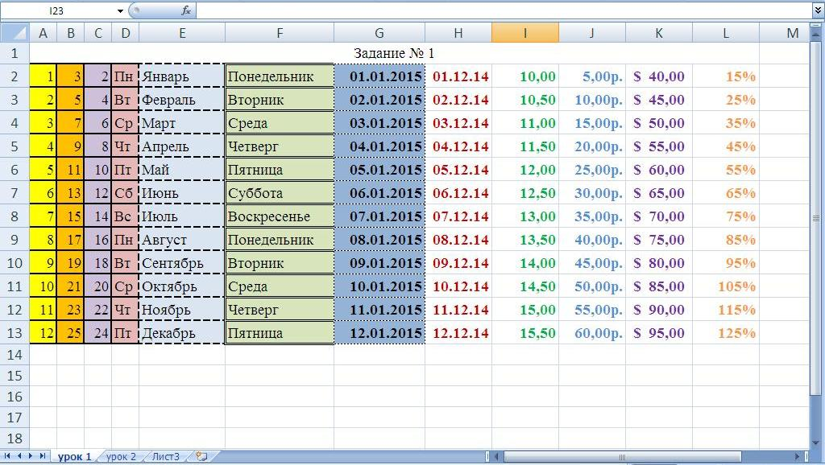Рабочая книга MS Excel 2007. Типы данных в Excel. Формат числа. Создайте таблицу по образцу, используя разные «Числовые форматы ячеек». Установите цветную заливку ячеек и цветной текст:

Практическое задание 2.

Редактор формул. Объект «Microsoft Equation 3.0». Создайте формулу и отформатируйте текст (по требованиям нормоконтроля) по образцу:

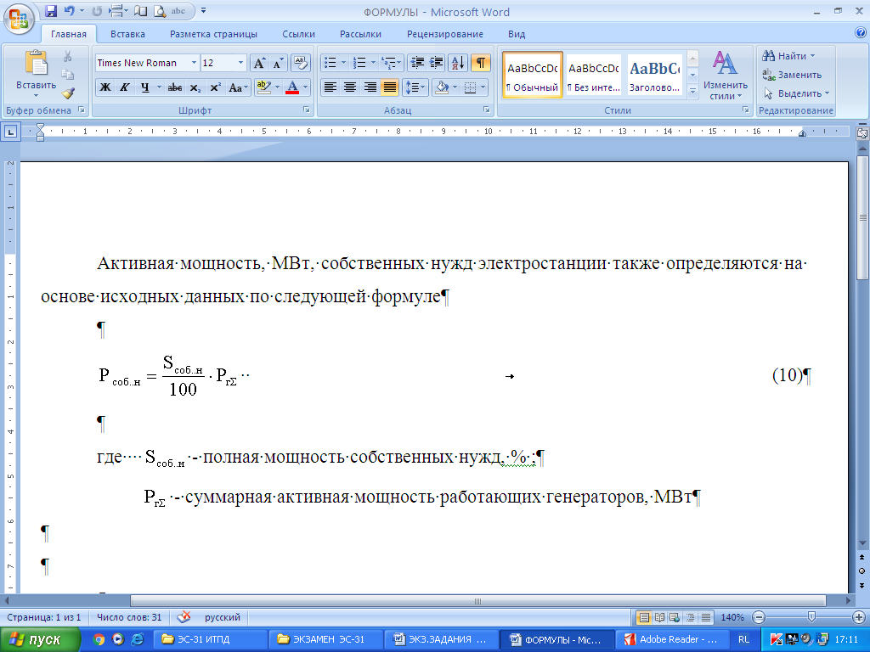

Практическое задание 3.

Создание таблиц. Связи между таблицами. Правила создания отчетов.

Создать базу данных «Фирма»:

1) создать таблицу «Сотрудники» - структура таблицы: «Код», «Фамилия», «Имя», «Отчество», «Должность», «Дата рождения», «Адрес проживания», «Номер телефона»

2) создать «Форму» для таблицы «Сотрудники», вставить в форму Эмблему (рисунок).

3) внести информацию в режиме «Таблица» о пяти сотрудниках.

4) создать «Отчет» для таблицы «Сотрудники»

Практическое задание 4.

Создать презентацию из двух слайдов: первый слайд «Титульный лист», второй слайд произвольной тематики с тремя объектами – заголовок, рисунок, рисунок. Выберите «Дизайн» слайдов. Добавить к объектам анимацию на выбор в следующем порядке – заголовок, одновременно рисунок и рисунок, к одному из рисунков добавить звук Барабан, все появляется автоматически.

Практическое задание 5.

Математические функции. Вычислите функции. Постройте графики функций

|  |  |
| --- | --- |
| у1 = х2  у2 = х2+4  у3 = (х + 3)2 | при х [-7; 5]  шаг 1,0 |

Практическое задание 6.

Возможности работы с колонтитулами. Разбиение текста на страницы (разрыв страницы). Автоматическое Оглавление.

Создайте документ с учетом параметров:

- в колонтитуле на первой странице установите БОЛЬШУЮ РАМКУ нормоконтроля

- в колонтитуле на второй странице – МАЛЕНЬКУЮ РАМКУ нормоконтроля

- установите номера страниц в нижнем правом углу рамки (Текущее положение)

- создайте документ из 10 страниц, используя Разрыв страницы

- форматировать текст – по требованиям нормоконтроля

- создайте автоматическое оглавление по образцу:

Ведение 2

Раздел 1 3

Раздел 2 4

Раздел 3 5

Практическое задание 7.

Создать базу данных «Закупки», содержащую следующие таблицы:

1) таблицу «Товары», содержащую информацию о товарах: Наименование, Цена.

2) таблицу «Поставщики», содержащую информацию о поставщиках: Название поставщика, Телефон.

3) таблицу «Магазины», содержащую информацию о магазинах: Название, Адрес, Телефон.

4) таблицу «Закупки», содержащую информацию о закупках товаров: Дата закупки, Количество.

Создать «Формы» для таблиц «Товары», «Поставщики», «Магазины»

Практическое задание 8.

Разработать презентацию для лекции, состоящую из трех слайдов:

1 Титульный слайд; 2 Маркированный список рассматриваемых вопросов;

3 Составить Организационную диаграмму, показывающая связь данной темы с другими. Использовать два разных анимированных перехода между слайдами.

Практическое задание 9.

1. . Сортировка и фильтрация данных.

Создайте таблицу по образцу:

|  |  |  |  |
| --- | --- | --- | --- |
| Страны Южной  Европы | Столица | Площадь, км2 | Население, чел |
| Ватикан | Ватикан | 0,44 | 821 |
| Андорра | Андорра-ла-Велья | 468 | 76 246 |
| Албания | Тирана | 28 748 | 2 831 741 |
| Босния и Герцеговина | Сараево | 51 197 | 3 836 377 |
| Греция | Афины | 131 990 | 10 992 589 |

Скопировать таблицу и вставить ее на Лист 2 и Лист 3

С помощью Автофильтра выберите страны:

на Листе 1 - с площадью больше 20 000 км2

Практическое задание 10.

Назначение команд ленты «Вид». Создайте документ по образцу:

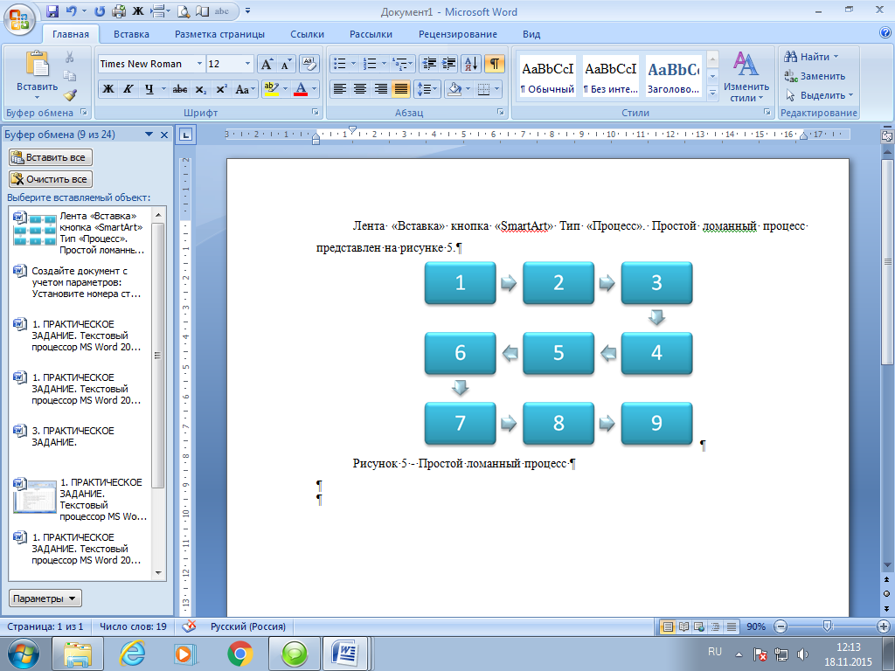

Практическое задание 11.

Типы данных в таблицах. Связи между таблицами.

Создать базу данных «Страны мира», содержащую следующие таблицы:

1) таблицу «Регион», содержащую информацию о регионах: Регион.

2) таблицу «Государственный строй», содержащую информацию о Государственном строе.

3) таблицу «Страны», содержащую информацию о стране: Площадь, Население, Государственный строй, Регион, Столица.

4) Создать связи между таблицами с помощью схемы данных.

Практическое задание 12.

Создать презентацию о предприятии, состоящую из трех слайдов: 1 Титульный слайд; 2. Краткая информация о предприятии; 3 График изменения производительности за последние пять лет с текстовым пояснением. Использовать два разных анимированных перехода между слайдами.

Практическое задание 13.

Построение диаграмм. Команды ленты «Макет работы с диаграммами».

Создайте таблицу по образцу.

Произведите расчет «Всего».

Постройте гистограмму «Размер премии в соотношении с окладом сотрудников». измените размеры диаграммы (увеличьте).

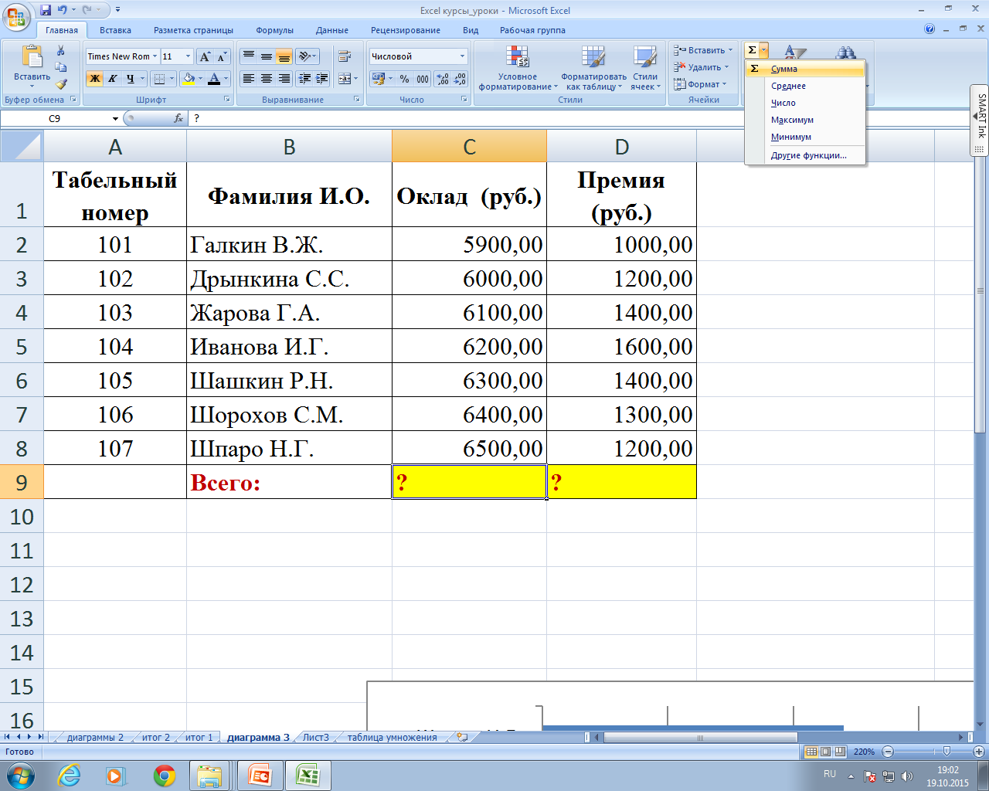Выполните заливку фона диаграммы «Текстура». Вставьте «Название диаграммы». Отформатируйте текст «Легенды диаграммы» и разместите Легенду – снизу. Установите «Подписи данных» - в центре

Практическое задание 14.

1. Возможности форматирования текста в ячейке таблицы. Создайте таблицу с данным текстом по образцу:

|  |  |  |  |  |
| --- | --- | --- | --- | --- |
| ***выровнять сверху по левому краю*** | | **выровнять снизу по правому краю** | | *Высота строки – 2 см, точно*  *выровнять по центру (по середине)* |
| выровнять сверху по центру | выровнять снизу по центру | выровнять  сверху по центру | выровнять снизу по центру | Высота строки – 4 см, точно  выровнять по центру по левому краю |

Практическое задание 15.

Создать следующие таблицы и соединить их между собой с помощью связей.

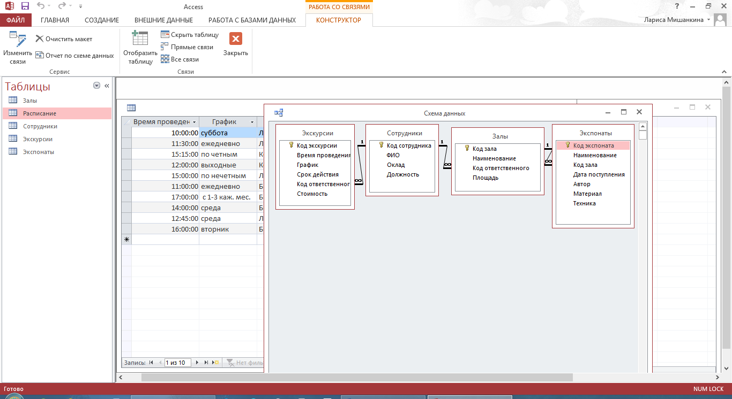

Практическое задание 16.

Создать презентацию для лекции, состоящую из четырех слайдов: 1 Титульный слайд;

2 Маркированный список рассматриваемых вопросов с гиперссылками на два последующих слайда.

3 На два последних слайда добавить кнопки возврата на второй слайд.

Использовать разные анимированные переходы между слайдами.

Практическое задание 17.

Условное форматирование данных.Создайте таблицу по образцу и проведите условное форматирование значений температур в ячейках В4:М9 - установите пользовательский формат данных для каждого правила:

- Меньше 0 – синим цветом шрифта (полужирный)

- Равное 0 – зеленый фон, цвет шрифта белый

- Больше 0 – красным цветом шрифта (полужирный).

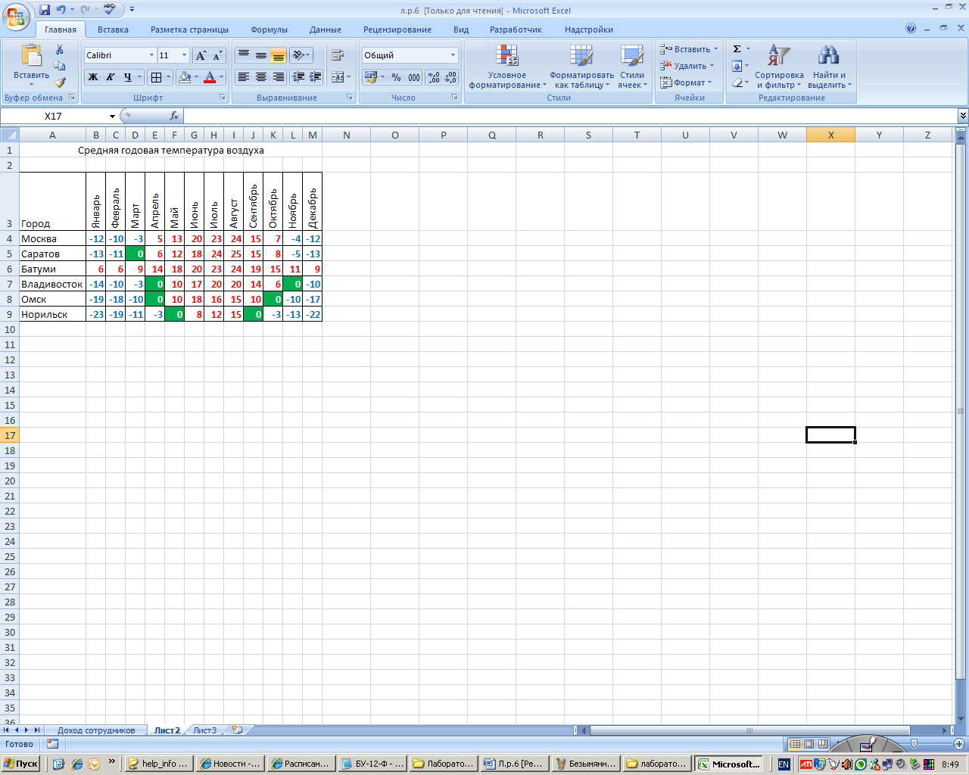

Практическое задание 18.

Задание в Word 2007.

Возможности работы с колонтитулами. Разбиение текста на страницы (разрыв страницы). Автоматическое Оглавление. Создайте документ с учетом параметров:

- в колонтитуле на первой странице установите БОЛЬШУЮ РАМКУ нормоконтроля

- в колонтитуле на второй странице – МАЛЕНЬКУЮ РАМКУ нормоконтроля

- установите номера страниц в нижнем правом углу рамки (Текущее положение)

- создайте документ из 10 страниц, используя Разрыв страницы

- форматировать текст – по требованиям нормоконтроля

- создайте автоматическое оглавление по образцу:

Ведение 2

Раздел 1 3

Раздел 2 4

Раздел 3 5

Практическое задание 19.

1. Создать таблицы. Установить связи между таблицами с помощью схемы данных.



Практическое задание 20.

Создать презентацию об отделении, состоящую из трех слайдов: 1 Титульный слайд; 2 Организационная диаграмма, показывающая структуру отделения; 3 таблица с перечнем предметов, изучаемых в текущем семестре. 4 Использовать два разных анимированных перехода между слайдами.

Практическое задание 21.

Сортировка и фильтрация данных. Создайте таблицу по образцу:

|  |  |  |  |
| --- | --- | --- | --- |
| Страны Ближнего Востока | Столица | Площадь, км2 | Население, чел. |
| Саудовская Аравия | Эр-Рияд | 2000150 | 20786000 |
| Египет | Каир | 1000140 | 6605000 |
| Турция | Анкара | 779500 | 65566500 |
| Сирия | Дамаск | 185000 | 16673300 |
| Иордания | Амман | 89000 | 4435000 |
| ОАЭ | Абу-Даби | 84000 | 2303000 |
| Израиль | Тель-Авив | 21000 | 5643400 |

Скопировать таблицу и вставить ее вниз три раза через одну пустую строчку

|  |  |
| --- | --- |
| Произведите сортировку в таблице: в таблице 1 - в порядке возрастания площадей  в таблице 2 - в порядке убывания населения | в таблице 3 - расположить столицы в алфавитном порядке  в таблице 4 - расположить страны в алфавитном порядке |

Практическое задание 22.

Маркированные списки. Создать фрагмент текста по образцу:

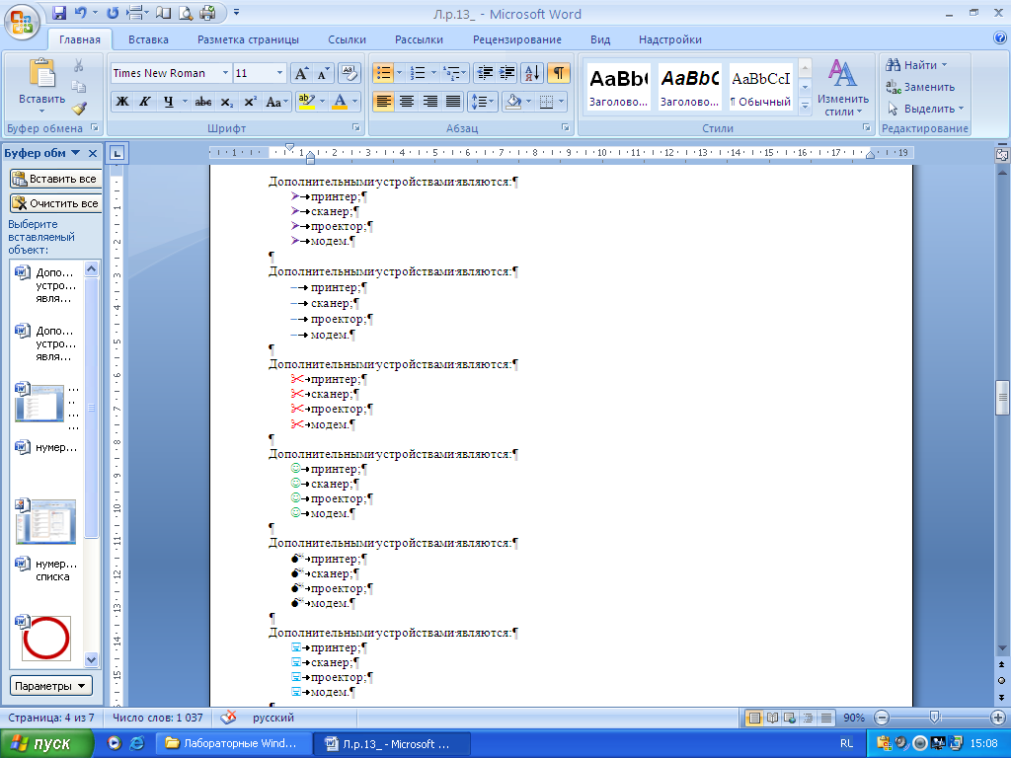

Практическое задание 23.

1. Создать базу данных «Клиенты» в режиме Конструктора

«Клиенты»

|  |  |  |
| --- | --- | --- |
| Имя поля | Тип | Размер |
| Код клиента | Числовой | Целое |
| Фамилия клиента | Текстовый | 30 |
| Имя клиента | Текстовый | 10 |
| Отчество клиента | Текстовый | 20 |
| Пол | Текстовый | 1 |
| Дата рождения клиента | Дата/время | Краткий формат даты |
| Адрес: Улица | Текстовый | 50 |
| Адрес: Дом | Числовой | Целое |
| Адрес: Квартира | Числовой | Целое |
| Начальная сумма вклада | Денежный | Основной |
| Остаток на счете | Денежный | Основной |

Заполнить таблицу «Клиенты» произвольными данными (5 строк).

На основе данных таблицы создать следующие запросы (в режиме конструктора):

* 1. Список женщин-клиентов, открывших счет
  2. Показать клиента с определенной начальной суммой вклада
  3. Найти клиента с самой маленькой суммой остатка на счете

Создать следующие отчеты:

* 1. Список клиентов, сформированный по запросу п. 3.1. Отсортировать записи отчета по Фамилии клиента

Практическое задание 24.

Построить средствами программы Visio следующую схему:



Практическое задание 25.

Создать презентацию о компании, состоящую из четырех слайдов: 1 Титульный слайд; 2 описание предоставляемых услуг с гиперссылкой на рисунок; 3 Рисунок, поясняющий услугу. 4 Спасибо за внимание. Использовать разные анимированные переходы между слайдами.

Практическое задание 26.

1. Вычисления в таблице. Сортировка данных. Создайте таблицу по образцу, заполните ее произвольными числами, в столбце «Итого» произведите расчет:

|  |  |  |  |  |  |  |  |  |  |  |  |  |  |  |
| --- | --- | --- | --- | --- | --- | --- | --- | --- | --- | --- | --- | --- | --- | --- |
| Наименование товара | | Январь | Февраль | Март | Апрель | Май | Июнь | Июль | Август | Сентябрь | Октябрь | Ноябрь | Декабрь | ИТОГО |
| Количество | Визитка |  |  |  |  |  |  |  |  |  |  |  |  |  |
| Буклет |  |  |  |  |  |  |  |  |  |  |  |  |  |
| Брошюра |  |  |  |  |  |  |  |  |  |  |  |  |  |
| Папка |  |  |  |  |  |  |  |  |  |  |  |  |  |
| Ручка |  |  |  |  |  |  |  |  |  |  |  |  |  |

Практическое задание 27.

Создать базу данных «Поставщики» в режиме Конструктора.

«Поставщики»

|  |  |  |
| --- | --- | --- |
| Имя поля | Тип | Размер |
| Код фирмы-поставщка | Числовой | Двойное с плавающей точкой |
| Наименование фирмы-поставщика | Текстовый | 30 |
| Дата заключения договора о поставке | Дата/время |  |
| Дата выполнения договора о поставке | Дата/время |  |
| Дата оплаты договора о поставке | Дата/время |  |
| Сумма договора | Денежный | Основной |
| Сотрудник заключивший договор (Фамилия) | Текстовый | 30 |
| Должность сотрудника | Текстовый | 30 |

1. Заполнить таблицу «Поставщики» произвольными данными (5 строк).
2. На основе данных таблицы создать следующие запросы (в режиме конструктора):
   1. Список сотрудников, заключивших договоры в заданный Вами период
   2. Показать сумму договора определенной фирмы.
   3. Показать дату оплаты договора о поставке и сумму договора определенной фирмы.
3. Создать следующие отчеты:
   1. Список сотрудников, сформированный по запросу п. 3.1. Отсортировать записи отчета по Фамилии клиента
4. Создать с помощью мастера форм ленточную форму в стиле «Международный» для таблицы «Поставщики».

Практическое задание 28.

С помощью программы Power Point создать фотоальбом из 5 фотографий с подписями с каждой фотографии и разными эффектами появления

Практическое задание 29.

1. Средствами электронных таблиц Excel создать и заполнить «Ведомость распределения зарплаты»:

|  |  |  |  |  |  |  |
| --- | --- | --- | --- | --- | --- | --- |
|  |  | Расчетно-платежная ведомость на выдачу заработной платы | | |  |  |
| Таб. Номер | Фамилия | Начислено | | | Удержано |  |
| оклад | премия | всего | подоходный налог | На руки |
| 1310 | Алешин | 1 600,00р. | 230,00р. | *Расчет.* | *Расчет.* | *Расчет.* |
| 1204 | Барсов | 1 650,00р. | 300,00р. | *Расчет.* | *Расчет.* | *Расчет.* |
| 1201 | Белкин | 1 200,00р. | 100,00р. | *Расчет.* | *Расчет.* | *Расчет.* |
| 1406 | Борисов | 1 500,00р. | 210,00р. | *Расчет.* | *Расчет.* | *Расчет.* |
| 1305 | Пашина | 1 700,00р. | 870,00р. | *Расчет.* | *Расчет.* | *Расчет.* |
| 1203 | Петров | 1 800,00р. | 750,00р. | *Расчет.* | *Расчет.* | *Расчет.* |
| 1302 | Панин | 1 600,00р. | 110,00р. | *Расчет.* | *Расчет.* | *Расчет.* |
| 1402 | Савчук | 1 400,00р. | 133,00р. | *Расчет.* | *Расчет.* | *Расчет.* |
| 1414 | Светлова | 1 200,00р. | 125,00р. | *Расчет.* | *Расчет.* | *Расчет.* |

Рассчитать значения, учитывая, что подоходный налог 13% от начисляемой суммы («всего») и «На руки» определяется как «Всего» минус «подоходный налог».

Построить диаграмму по столбцам «Фамилия» и «На руки» с названием диаграммы и отображением всех данных

Практическое задание 30.

Используя программу Word 2007 составить таблицу и рассчитать общую сумму с помощью встроенных средств данной программы.

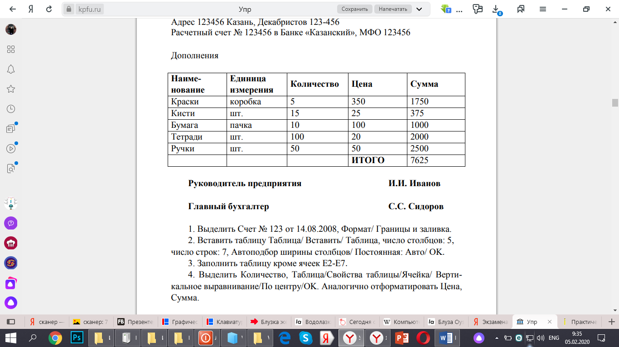

**2.16 Условия проведения экзамена**

1. Время на выполнение: 40 мин.
2. Оборудование учебного кабинета**:**

* посадочные места по количеству обучающихся;
* рабочее место преподавателя;
* комплект учебно-наглядных пособий по предмету.
* мультимедийные и видеоматериалы;
* компьютер с лицензионным программным обеспечением;
* интерактивная доска;
* мультимедиапроектор.

**3. Организация контроля и оценки уровня освоения программы УД**

Критерии оценки ответа в устной или письменной форме:

**Оценка «отлично»** - полное изложение полученных знаний в устной или письменной форме, в соответствии с требованиями учебной программы; правильное определение специальных понятий; владение терминологией; полное понимание материала; умение обосновать свои суждения, применить знания на практике, привести необходимые примеры; последовательное и полное с точки зрения технологии выполнения работ изложение материала.

**Оценка «хорошо»** - изложение полученных знаний в устной или письменной форме, удовлетворяющее тем же требованиям, что и для оценки «5»; наличие несущественных терминологических ошибок, не меняющих суть раскрываемого вопроса, самостоятельное их исправление; выполнение заданий с небольшой помощью преподавателя.

**Оценка «удовлетворительно»** - изложение полученных знаний неполное; неточности в определении понятий или формулировке технологии или структуры; недостаточно глубокое и доказательное обоснование своих суждений и приведение своих примеров; непоследовательное изложение материала.

Критерии оценки качества выполнения лабораторных работ:

**Оценка «отлично».** Работа выполнена в полном объеме с соблюдением необходимой последовательности. Учащиеся работают полностью самостоятельно: подбирают необходимые для проведения лабораторной работы теоретические знания, практические умения и навыки. Работа оформляется аккуратно, в наиболее оптимальной для фиксации результатов форме.

**Оценка «хорошо».** Работа выполняется учащимися в полном объеме и самостоятельно. Допускаются отклонения от необходимой последовательности выполнения, не влияющие на правильность конечного результата. Студенты используют указанные преподавателем источники знаний, включая страницы учебника, таблицы из приложения к учебнику, страницы из справочных сборников. Работа показывает знание учащихся основного теоретического материала и овладение умениями, необходимыми для самостоятельного выполнения работы. Могут быть неточности и небрежности в оформлении результатов работы.

**Оценка «удовлетворительно».** Работа выполняется и оформляется учащимися при помощи преподавателя или хорошо подготовленными и уже выполнивших на «отлично» данную работу студентов. На выполнение работы затрачивается много времени (можно дать возможность доделать работу дома). Студенты показывают знания теоретического материала, но испытывают затруднение при самостоятельной работе с формулами, допускают ошибки в вычислениях/

**Оценка «неудовлетворительно»** выставляется в том случае, когда студенты не подготовлены к выполнению этой работы. Полученные результаты не позволяют сделать правильных выводов и полностью расходятся с поставленной целью. Показывается плохое знание теоретического материала и отсутствие необходимых умений. Руководство и помощь со стороны преподавателя и хорошо подготовленных студентов неэффективны по причине плохой подготовки.

Критерии оценки выполнение тестовых заданий представлены в таблице 6

Таблица 6

|  |  |  |
| --- | --- | --- |
| **Процент результативности (правильных ответов)** | **Балл (отметка)** | **Вербальный аналог** |
| 95 ÷ 100% | 5 | отлично |
| 80 ÷ 94% | 4 | хорошо |
| 60 ÷ 79% | 3 | удовлетворительно |
| менее 60% | 2 | неудовлетворительно |

Критерии оценки ответа на экзамене:

Оценка результатов устного ответа осуществляется по следующим критериям:

* **оценка «отлично»** - обучающийся полно и правильно изложил теоретический вопрос. Выявленные знания соответствуют объему и глубине их раскрытия;
* **оценка «хорошо»** - обучающийся правильно изложил теоретический вопрос, но недостаточно полно раскрыл суть вопроса или допустил незначительные неточности. На заданные экзаменатором дополнительные вопросы ответил правильно;
* **оценка «удовлетворительно»** - обучающийся смог частично раскрыть теоретический вопрос. На заданные экзаменатором дополнительные вопросы ответил не полностью;
* **оценка «неудовлетворительно»** - обучающийся не раскрыл теоретический вопрос. На заданные экзаменаторами вопросы не смог дать удовлетворительный ответ.

Оценка выполнения практического задания осуществляется по схеме:

* **оценка «отлично»** - правильно и точно выполнено практическое задание;
* **оценка «хорошо»** - правильно выполнено практическое задание, но с несущественными замечаниями;
* **оценка «удовлетворительно»** - правильно выполнено 50% практического задания;
* **оценка «неудовлетворительно»** - не выполнено практические задание.

Итоговая оценка получается путем вычисления среднего балла по результатам ответа на два устных вопроса и выполнения практического задания.

**4. Пакет экзаменатора**

Перечень объектов контроля и оценки представлен в таблице 7.

Таблица 7 - Перечень объектов контроля и оценки

|  |  |  |
| --- | --- | --- |
| **Объекты оценки** | **Критерии оценки результата (в соответствии с разделом 1 «Паспорт** **комплекта контрольно-оценочных средств)** | **Отметка о выполнении** |
| У.1 Использовать изученные прикладные программные средства | Демонстрация умения использовать изученные прикладные программные средства | балльная оценка |
| У.2 Вести учет и отчетность с помощью баз данных и специализированного программного обеспечения | Демонстрация умения работать с данными. Вести учет и отчетность в программе Access, работать с запросами | балльная оценка |
| З.1Основные понятия автоматизированной обработки информации, общий состав и структуру персональных электронно-вычислительных машин и вычислительных систем | Знание основных понятий автоматизированной обработки информации, общий состав и структура персональных электронно-вычислительных машин и вычислительных систем  Знание базовых системных программных продуктов и пакетов прикладных программ | балльная оценка |
| З.2 Базовые системные программные продукты и пакеты прикладных программ | Знание базовых системных программных продуктов и пакетов прикладных программ | балльная оценка |

Требования охраны труда

К работам на персональном компьютере допускаются лица, прошедшие инструктаж по охране труда. Студенты при выполнении работ на ПК, обязаны строго соблюдать правила пожарной безопасности, знать места расположения первичных средств пожаротушения, а также отключающих устройств для снятия напряжения.

О каждом несчастном случае пострадавший обязан немедленно сообщить преподавателю, при неисправности ПК работу прекратить и сообщить о неисправности преподавателю.

Лица, допустившие невыполнение или нарушение инструкции по охране труда, привлекаются к дисциплинарной ответственности в соответствии с правилами внутреннего распорядка.

**Перечень материалов, оборудования и информационных источников, используемых в аттестации**

**Основные источники:**

1. Гаврилов М.В. Информатика и информационные технологии : Учебник. - М.: Юрайт, 2015. - 383 с. - (Бакалавриат). - ISBN 978-5-9916-5784-6 Допущено УМО - Рекомендовано УМО высшего образования
2. Михеева Е.В. Практикум по информационным технологиям в профессиональной деятельности : Учебное пособие. - М. : Академия, 2015. - 256 с.
3. Безручко В.Т.Компьютерный практикум по курсу "Информатика" : Учебное пособие / 3-е изд. - М. : ФОРУМ: ИНФРА-М, 2018. - 368 с. - ISBN 978-5-8199-0714-6 Допущено научно-методическим советом по информатике при Министерстве образования и науки РФ.
4. Сергеева И.И. Информатика : Учебник / Музалевская А.А., Тарасова Н.В.- 2-е изд. - М. : ФОРУМ: ИНФРА-М, 2019. - 384 с. - (Среднее профессиональное образование). - ISBN 978-5-8199-0775-7 Допущено Министерством образования и науки Российской Федерации

**Дополнительные источники:**

1. Колмыкова Е.А., Кумсукова И.А., Информатика: учебное пособие для студентов учреждений среднего профессионального образования. М.: «Академия», 2013 – 416 с.
2. Михеева Е.В., «Практикум по информатике», Москва «Академия», 2013.
3. Семакин И.Г. и др. Информатика. Структурированный конспект базового курса. – М., 2013.
4. Семакин И.Г., Хеннер Е.К. Информатика. Задачник-практикум 8–11 кл. (в 2 томах). – М., 2013.
5. Семакин И.Г., Хеннер Е.К. Информатика. Учебник 10-11 кл. – М., 2013.
6. Майкрософт. Учебные проекты с использованием Microsoft Office. – М., 2013.
7. Угринович Н.Д. Исследование информационных моделей. Элективный курс.– М., 2013.
8. Угринович Н.Д. Преподавание курса «Информатика и ИКТ» 7–11 классы.  – М., 2013.
9. Угринович Н.Д. и др. Практикум по информатике и информационным технологиям 10–11 кл. – М., 2013.

**Перечень Интернет-ресурсов**

1. Информационный портал. Режим доступа: http://window.edu.ru/catalog
2. Компьютерные курсы. Режим доступа: http://www.neumeka.ru/arhiv_urokov.html
3. Уроки MS PowerPoint: презентации. Режим доступа: http://pedsovet.su/load/270
4. Уроки базы данных Access. Режим доступа: http://life-prog.ru/access.php
5. Уроки информатики, видеоуроки по информатике с детальным разбором. Режим доступа:http://videouroki.net/
6. Методы проведения урока с применением ИТ и информационных ресурсов сети Интернет Режим доступа: http://revolution.allbest.ru/pedagogics/00058193_0.html
7. Виртуальный музей информатики.